**BÀI THỰC HÀNH BUỔI 4**

Tên: Đặng Văn Trọng

MSSV: B1906414

1. Bạn hãy chạy tất cả các lệnh hướng dẫn ở trên và chụp lại màn hình kết quả.

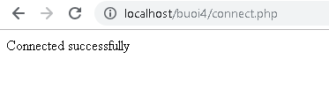

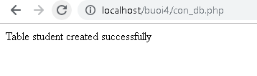

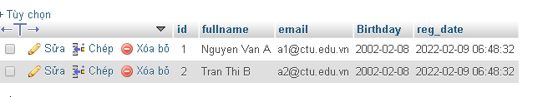

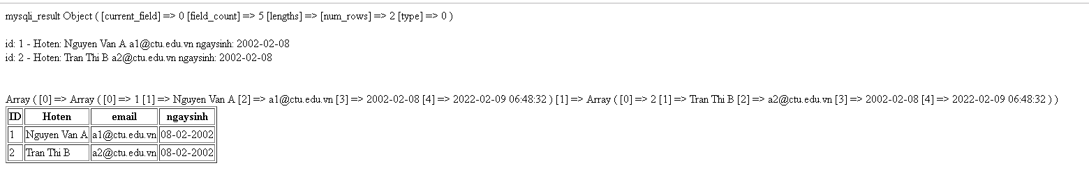

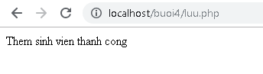

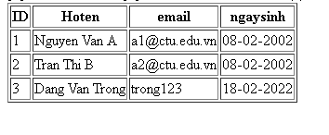

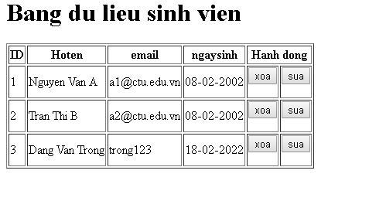

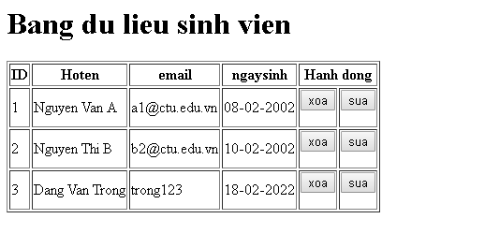

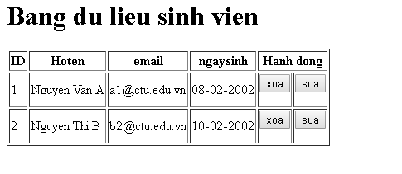

1. Từ code kết nối với MySQL, bạn hãy tìm và trình bày code kết nối với các hệ quản trị CSDL khác như Oracle, SQL server, SQLite.

Với Oracle :

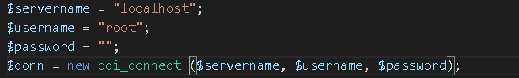

Với SQL server:

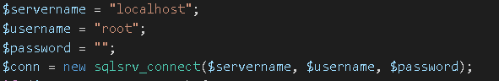

Với SQLite:

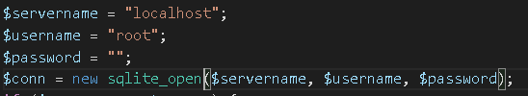

1. Cho biết class **mysqli** để hỗ trợ thực hiện những điều gì. Hãy liệt kê và mô tả các phương thức trong class mysqli (tham khảo ở hoặc các tài liệu khác mà bạn tìm được).

Mysqli hỗ trợ thiết lập kết nối hướng đối tượng và thực hiện liệt kê dữ liệu từ bảng CSDL lên giao diện.

Các phương thức:

+Connect(): sử dụng để kết nối với máy chủ cơ sở dữ liệu Mysql

+Close(): đóng kết nối cơ sở dữ liệu đã mở trước đó

+Commit(): tắt tín năng tự động cam kết, thực hiện một số truy vấn, sau đó xác định các truy vấn

+Query(): thực hiện truy vấn đến cơ sở dữ liệu

+Error(): trả về mô tả lỗi cuối cùng cho lần gọi hàm gần nhất nếu có

+Fetch_all(): tìm nạp tất cả các hàng và trả về tập kết quả dưới dạng một mảng kết hợp

+Kill(): trả lại ID cho chuỗi kết nối hiện tại, sau đó ngắt kết nối

1. Trong tập tin connect.php, Bạn hãy cho biết ý nghĩa của phương thức die() và cách dùng.

-Phương thức die() dùng để hiện lỗi nếu kết nối không được và thoát khỏi chương trình.

Ví dụ: die(“Ket noi khong thanh cong!”)

1. Trong tập tin taidulieu_bang.php có dùng phương thức fetch_assoc và fetch_all để lấy dữ liệu từ đối tượng $result. Ngoài 2 phương thức này, các bạn hãy liệt kê các phương thức khác trong **mysqli** có chức năng tương tự, và hãy chạy thử các phương thức này như các cách hiển thị dữ liệu cách 4, cách 5, cách 6… trong tập tin taidulieu_bang.php.

Các phương thức khác là: fetch_array, fetch_row, fetch_object, fetch_field, fetch_fields…

1. Phương thức header trong hàm luu.php để di chuyển đến trang khác sau khi chúng ta thực hiện xong các hành động nào đó (như di chuyển đến trang chủ khi xong hành động sửa/xóa,...).Hãy mô tả chi tiết cách sử dụng, và công dụng của header (Tham khảo ).

Công dụng của header:

-Điều hướng trang

-Khắc phục lỗi font với hàm header

-Khai báo định dạng file

Cú pháp sử dụng: header(header,replace,http_response_code)

Hearder: chuỗi khai bao cho kết qua trả về.

Replace: là tham số mặc định là true.

Http_response_code: mã code trả về từ Sever

1. Vào CSDL **qlsv**, bạn hãy viết lệnh tạo thêm 1 bảng sau để có thêm thông tin về chuyên ngành (kiểu dữ liệu các bạn tự cho sao cho phù hợp):

major(id, name_major)

Và thêm khóa ngoại *major_id* vào bảng student

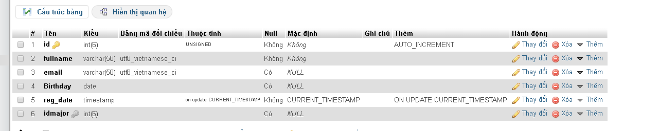student(id, fullname, email, birthday, *major_id*)

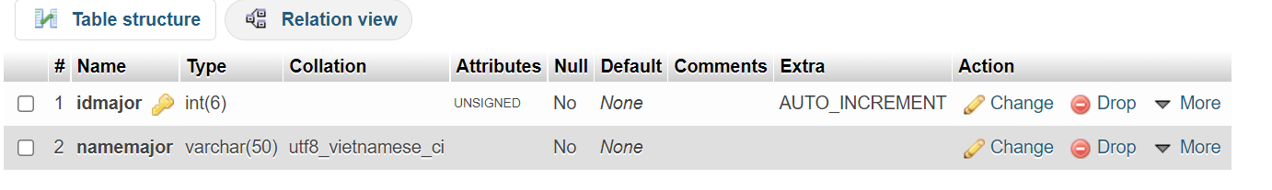

1. Tạo các tập tin major_index.php, major_add.php, major_edit (và major_edit_save.php để thực hiện hành động sửa trên csdl), major.xoa để có các trang hiển thị danh sách, thêm, sửa, xóa đối với bảng major. Gợi ý: Tham khảo taidulieu_bang1.php, form_sua.php, sua.php, xoa.php

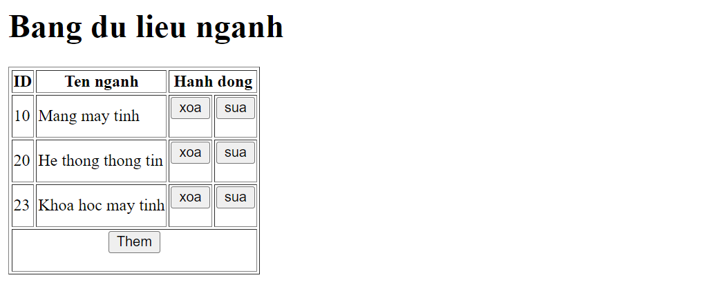

1. Cập nhật lại taidulieu_bang1.php thêm hiển thị mã chuyên ngành và tên chuyên ngành tương ứng của sinh viên. Gợi ý: các bạn sửa câu lệnh sql kết nối thêm bảng chuyên ngành.

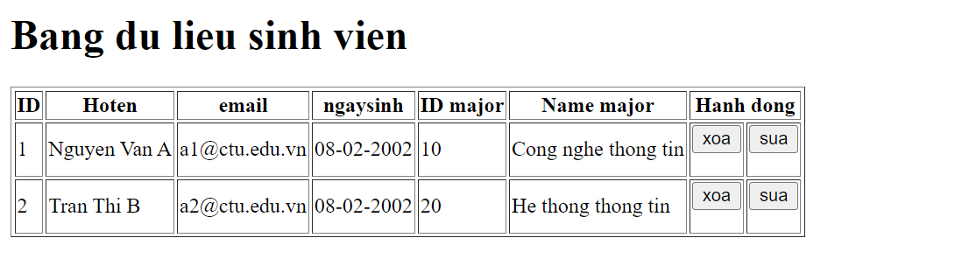

1. Cập nhật tương ứng ở tập tin  formnhap.php, form_sua.php sau khi thêm phần nhập khóa ngoại dạng combobox lấy dữ liệu từ bảng major. Gợi ý: Select dữ liệu từ bảng major và đưa dạng list với tag option <https://www.w3schools.com/tags/tag_option.asp>

